SQ型酸逆流器皿清洗装置
SQ型实验室器皿清洁装置酸蒸汽清洗效果更佳
清洗装置优势：
器皿的清洁是实验结果正确的前提，传统的清洗方法把实验室容器置于酸缸和热酸中浸泡，这种方式不仅效率低而且容易造成交差污染，实验室人员需要定期更换酸缸中的酸，不仅增加了人工和实验成本，也给实验本身带来风险成本。而我公司推出酸逆流清洗装置可以有效的解决这些问题，将杂质含量从ppm级降低到ppb级。
- 基本信息
- 名称：酸逆流器皿清洗装置
- 型号：SQ-210型 SQ-320型
3、清洗对象：适配我公司PFA溶样罐（7、15、30、60ml）、密闭消解罐内衬（10ml等）、各厂家微波消解仪内管（如美国CEM、迈尔斯通、安东帕、屹尧、新仪、海能、新拓、莱伯泰科等等厂家）、各类消解管、离心管、试管、烧杯、坩埚、试剂瓶等实验室常用器皿以及石英罐.甚至用于ICP的雾化室和火炬管等的痕量清洗。
二、主要材质
- 腔体为特氟龙（Teflon）高纯实验级PTFE材质；腔体一体成型，耐高温耐腐蚀，最高耐温可达260度高温。
- 加热系统可按照客户要求做成节能环保型的硅胶加热片，功率为350W或者我公司的特氟龙加热电热板,功率为2000W，导热性好，安全环保，可持续工作48小时。
- 主要组成部分：①控制器加热系统②酸逆流清洗器③酸蒸洗清架④耐酸碱手套
4适用试剂：氢氟酸，盐酸，硝酸，硫酸和水。
5清洗时间：批清洗时间<4小时，可重复使用，多次循环清洗。
6控温方式：①液晶显示屏智能控温②PID数显控温
三、工作原理
利用亚沸的HF 、HCL 、HNO3、H₂SO₄、高纯水、碱类等等实验室常用酸、碱等常用溶剂的热蒸汽来清洗反应管、试管、消解管、烧杯、坩埚、容量瓶等实验室常用器皿。整个清洗过程是通过加热板加热产生的高纯酸碱蒸气对器皿的反复对流和冷凝淋洗作用下完成的，清洗器采用空气冷却而无需额外冷却水，可以实现经济安全的过夜工作，与常规的清洗或酸跑方法相比，蒸汽清洗法的清洗效果更好、更加洁净无污染。
四、仪器性能及特点
1、专业设计，结构简单，操作简单，操作人员无需培训；
2、适用痕量分析器皿清洗，PFA及PTFE溶样罐、微波消解罐内罐、烧杯、消解管、试管等；
3、一次性处理量多达26、50、78、150个样品（根据器皿大小而定），也可以根据器皿高矮设计成多层，更加高效，快捷；
4、清洗过程中酸用量少，且清洗后的酸可重复使用，多次循环清洗，节省成本；
5、密闭条件下进行酸蒸馏超净清洗，防止实验室污染；
6、只有100%超纯的酸蒸汽接触时需要清洗器皿表面，所有接触部件均采用高纯实验级Teflon材料，保证绝对的清洁与最低的本底空白值；
7、表面污染物被清除后，干净的器皿将不再接触清洗过的溶剂——相比较酸缸浸泡，这是更为纯净的清洗。
8、控温精准，控温精度正负1℃
五、特别说明：
- 清洗器皿外径在30mm 及以内， 桶总高度：300mm, 桶外径210mm,一层26孔（可做3层，即一次性可清洗78个样品）；
- 清洗器皿外径在30mm 及以内， 桶总高度：300mm, 桶外径320mm,一层50孔 （可做3层，孔即一次性可清洗150个样品）；
- 以上所说的样品数量是以我公司10ml消解罐内衬或PFA15ml溶样罐为参考，若是其他细长器皿，可根据实际长度设计层数和批次处理量；也可以按照客户需求进行定向加工。
南京瑞尼克科技开发有限公司
联系人：管悦 QQ：2581186465
电话：025-5899 8885 手机：138 138 71020
传真：025-5899 8885 E-mail：2581186465@qq.com
参考图片：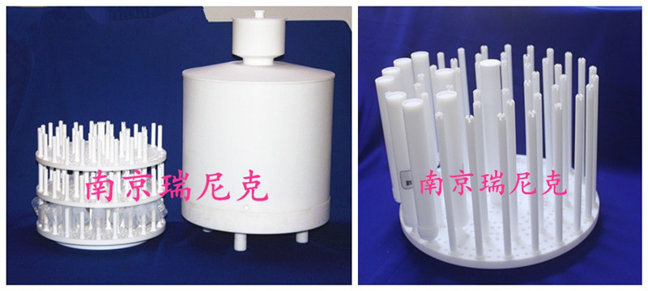
可清洗的器皿如图：特氟龙类的试剂瓶 坩埚 烧杯 试管 消解管 各厂家微波罐 、PFA溶样罐、密闭消化罐内衬、石英罐、用于ICP的雾化室和火炬管等痕量分析器皿。

